第十一届四川省青少年机器人创新实践活动
机器人创意闯关（RTEC）竞赛规则

目 的
（一）可藉此进一步培育青少年在科学基础知识、机械、电子方面的创意思维，增加他们对物理、能量转换、再生能源及机械电子设计的认识与应用，增强团队合作意识。
（二）参赛队伍以积木零件、各类生活用品搭建不同的关卡，并把智能机器人自动化设计巧妙的加入其中，展开研究和动手设计及搭建机关组件的神奇旅程，尝试应用不同的力学及智能、机械原理在关卡设计上。
（三）RTEC释义：“R” ROBOT机器人 “T”Thought 思想、想法
“E” Educate训练、培养 “C” Cooperate 合作、互助
一、成绩计算
每个队均须参加A、B类项目评选，计算成绩。
- 竞赛组别
分为小学组、初中组、高中组评选。
（注：A类项目不需要机器人器材、B类项目必须加入机器人器材）
三、参赛队组成
（一）每支参赛队由8名学生和1-3名教练员组成。(A和B类项目各为4名。)
（二）学生必须是截止到2013年5月底前仍然在校的学生。
四、竞赛细则
A类竞赛细则
（一）评审原则：作品采取现场制作现场评分
（二）制作时长：3个小时。
（三）作品限制：限制面积为180CMx 60CM(长x宽)，高度不限，但作品需稳固陈列于会场提供的展示桌上。
（四）关卡数量：小学组需设立五个关卡以上，初中和高中组需设立七个关卡以上。关卡需包含科学原理关卡、绿色能源关卡、地方特色关卡。
1、科学原理关卡：科学原理应用是指运用势能、动能、杠杆原理、力学原理、化学原理、物理原理等科学知识设计多个关卡。
2、绿色能源关卡：是指应用水力、风力、磁力、太阳能等能源于作品中。如使用水力为作品提供动力；使用风力对下一关进行触发等。
3、地方特色关卡：能表现参赛队伍所在地的地方特色关卡。
作品可采用积木式搭建、智能机器人系统（品牌不限）、绿色能源系列产品参与制作，另外组合部件可用生活中物品配备。
4、特别说明：不能使用具爆炸性、易燃性、有毒有害及破坏场地的配件制作作品一经发现马上取消比赛资格
（五）主办单位不提供各组别外接电源，所有参赛者需用绿色能源系统或自备充电电池（1.5v）作为动力。为提倡本活动宗旨及响应环保，鼓励使用金属燃料电池等蓄电池或『绿色能源应用』系统。
（六）材料及组装限制
1、所有参赛队伍请携带未经组合的积木零配件。
2、可携带其它未加工的原料，如：木板、铝罐、旧衣服…等生活用品入场。
3、所有零组件一律于比赛时间内现场组装，如发现有违反情形，将取消比赛资格。
（七）关卡标签: 所有关卡皆需以承办单位提供之卷标贴纸注明特性，包含科学原理关卡、绿色能源关卡、地方特色关卡等。请参赛者自行打印使用，将贴纸胶封为防水性更佳。竞赛现场不提供关卡贴纸。
（八）评分标准
1、基本运作方式：移动对象（如球、滚轮等）若半途中有卡住现象，可以用手或其它对象使之前进；若移动对象于进行中掉落，可捡取对象重置于掉落关卡前重新启动（需马上重新启动，不得拖延时间）。
2、时间限制：各组评分时间为五分钟(包含设计陈诉），在四分钟内可以多次重头开始，成绩以表现最佳的那次计分。各组在四分钟内若选择不重头开始，可由失败关卡重新启动，扣分方式请参考『计分标准』。
3、不同关卡可重复使用相同原理的组件。
4、计分标准
（1）科学关卡：结合不同科学原理运用为一关。在同一关卡内， 结合越多不同的科学原理，得分即越高，如：科学原理A+B、A+B+C、A+C、B+C等，若关卡重复使用科学原理， 该关卡则不列入计分。关卡数判定由裁判认定。
（2）绿色能源运用：如有使用太阳能、风力、水力及磁力等环保能源运用。太阳能、风力、水力以意象表现，如太阳能以过关启动LED照亮太阳能板，但同时启动电池代替电力产生。水力以小固体(如绿豆)代替水…。
（3）关卡创意性：该关卡具高度独特性，且有多重机制。创意性又可分为独创性、多样性及在学校所在地方特色等三项。关卡创意度加分由裁判认定。
（4）顺畅度（稳定度）：失败后选择关卡重头开始，若所有一次成功亦可加10分； 失败后，关卡用手或其它对象使之前进则无顺畅度加分。
（5）关卡计算：不同关卡需要贴上打印的标签贴纸，以支持评审明确判断关卡。贴纸共分智能关卡、科学关卡、绿能能源(如太阳能、风力、磁力)、地方特色关卡四大项，但最终关卡数判定仍由评审判决。
（6）扣分：关卡停止(卡住)，一次扣1分；动力组件掉落即移动对象掉落一次扣2分；未设三个机器人应用关卡扣10分，未设运输车关卡扣5分；一道关卡未贴标签扣1分，扣至10分为止；作品超过上述限制者扣10分。
（九）、指定机器人智能及科学原理关卡
每队必须建立下面指定机器人智能和科学关卡。
指定关卡说明
运输车
设计一台运输车，该车必须靠承载货物之动作启动。运输车负载该货物后，须爬坡30cm以上距离，坡度至少10度。
备注：
1. 货物之大小重量形式不拘。
2. 坡度10度比值：约9cm/50cm(高/长)。
3. 承载之货物需放置在运输车上。
（十）、作品评审
（一）评审重点：作品实体运作与设计理念说明（填写报名表时，各队必须自行选举队长，并由其代表解说该作品的设计概念。包含各关卡动线设计图、流程图、作品说明书等：需以科学原理分别阐述作品所有关卡的作动方式，例如：重心、杠杆原理、能量转换、气压…等）。
（二）计分方式
现场审查评分（作品实体运作）85%+书面审查（设计理念说明及视频制作）15%
评分项目 | 百分比 | 备注
科学关卡 | 55％ | 小学组计分方式：  同一关卡中运用三项以上科学原理为12分，结合不同科学原理运用为一关；如：科学A+B、A+B+C、A+C、B+C 等，若关卡重复 使用相同科学、智能原理，该关卡则不列入计分。三项科学原理为12分；两项科学原理为 8 分；一项科学原理为5 分。  初中组计分方式：  同一关卡中运用三项以上之科学原理为 8分；两项科学原理为 5 分；一项科学原理为3分。  高中组计分方式：  同一关卡中运用三项以上之科学原理为 8分；两项科学、智能原理为 5 分；一项科学、智能原理为3 分。
关卡创意性 | 30％ | 独创性：他人没有的设计得10分；多样性：重复相同科学原理关卡，但具创意的表现方式，可于此项目得10分；有地方特色得10分。
绿色能源应用 | 10％ | 鼓励使用绿色能源系统，同时也可用充电的干电池，得10分
说明文件完整 | 15％ | 包括作品说明书、各关卡动线设计图、流程表与运行完整影视文件，其中视频资料占5分，总得分最高15分。竞赛前一天交付裁判组。
作品演示流畅 | 10分 | 作品演示一次性成功，在总分上再奖励10分

B类竞赛细则
（一）评审原则：作品采取现场制作现场评分
（二）制作时长：3个小时。
（三）作品限制：限制面积为180CMx 60CM(长x宽)，高度不限，但作品需稳固陈列于会场提供的展示桌上。
（四）关卡数量：小学组需设立五个关卡以上，初中和高中组需设立七个关卡以上。关卡需包含科学原理关卡、绿色能源关卡、地方特色关卡。
1、智能关卡（机器人技术应用）
机器人技术应用是指在作品中应用机器人技术实现关卡的动作或传递，从而提高参赛作品的智能化及自动化程度。在作品的制作过程中，必须至少有三个关卡使用了机器人技术。
- 部件要求
从硬件上来说，机器人技术所应用的必须部件为控制器（如单片机、主板），此外还可以包括、但不局限于传感器（如红外传感器）、执行器（如直流电机、舵机）、传动件（如齿轮）。
不同关卡之间可以共享一个控制器，也可以使用各自独立的控制器。
从非硬件方面来说，机器人技术是指机器人的控制思想、方法及原理，以及实现这些技术的程序及控制软件。
（2）应用方式
机器人技术的应用分为两种方式：直接式和分散式。直接式是指在关卡中直接应用机器人个体，如智能车、仿生六足机器人、人形机器人；间接式是指在关卡中将机器人关键部件通过有效的整合，形成一个能够智能或自动完成某些作业任务的功能物件。如，自动供球器、自动门闸等。
（3）得分总则
至少有3个关卡必须进行了机器人技术的应用，否则当弃权处理。每个关卡不限定机器人的应用方式。关于机器人技术应用方面，作品得分由数量分及顺畅度决定。
（4）规则详解
- 数量分
每个有效应用机器人技术的关卡得5单位分。数量分累计不超过15单位分。
- 应用有效性
在直接式应用中，相同类型的机器人无论数量多少都被列为同一个机器人，不重复得分。换句话说，“相同类型的直接式应用只有一个有效，可以得分。而其它的均无效，不能得分”。直接式应用的有效性最终由裁判决定。
直接式应用中的机器人类型划分如下表所示：
表1 直接式应用中的机器人类型
序号 | 类型 | 举例说明 | 备注
1 | 轮式机器人 | 四轮车、三轮车
2 | 飞行器式机器人 | 直升机、螺旋桨飞机 | 飞行器可以飞行，也可以使用轮子进行滑行，但特征部位必须能够动作，如螺旋桨旋转。
3 | 履带式机器人 | 坦克车
4 | 遥控机器人 | 凡使用了遥控方式控制的机器人均为遥控机器人 | 当遥控机器人用在第一关时，可以人工进行手动遥控。当遥控机器人用在中间环节时，禁止手动操作。
5 | 船式机器人 | 螺旋桨推进船 | 船体可以在水中游动，也可以使用轮子进行滑行，但特征部位必须能够动作，如螺旋桨旋转。
6 | 仿生多足类 | 机器狗
7 | 仿生双足类 | 创意小金刚
8 | 仿生扑翼类 | 机器鸟
9 | 仿生蛇类 | 机器蛇，机械虫
10 | 仿生鱼类 | 机器鱼
在间接式中，机器人技术应用的有效性主要由裁判进行判定，主要根
传感器种类及机器人功能来判断。与直接式相似，“相同类型的间接式应用中只有一个有效，能够得分。而其它的均为无效，不得分。”间接式应用的有效性最终由裁判决定。
传感器类型
序号 | 类型 | 举例说明
1 | 光电式传感器 | 光敏电阻、红外线
2 | 电磁式传感器 | 电子罗盘
3 | 滚珠式传感器 | 滚珠倾转探测器
4 | 接触式传感器 | 接触开关
5 | 加速度计类 | 加速度计
6 | 超声波类 | 超声波传感器
（5）三个指定机器人关卡三个指定关卡分别为遥控控制、红外线控制和接触开关控制。
序号 | 关卡类型 | 传感器类型 | 启动方式 | 应用方式
1 | 遥控控制 | 使用遥控器 | 通过人工或非人工的方式操作遥控器来启动机器人 | 直接应用或间接应用
2 | 红外线控制 | 红外线传感器 | 通过红外线传感器感知外部环境变化来启动机器人 | 直接应用或间接应用
3 | 接触开关控制 | 接触开关 | 通过接触开关感知外部环境变化来启动机器人 | 直接应用或间接应用
三个关卡的顺序和位置并不硬性规定。例如，可以将第一关设为遥控控制关卡，也可以将其它关设为遥控控制关卡。但仅当在第一关时可以人工操作遥控器，在其它关卡处不能采用人工操作的方式，可以通过杠杆等方式来操作遥控器。
2、科学原理关卡：科学原理应用是指运用势能、动能、杠杆原理、力学原理、化学原理、物理原理等科学知识设计多个关卡。
3、绿色能源关卡：是指应用水力、风力、磁力、太阳能等能源于作品中。如使用水力为作品提供动力；使用风力对下一关进行触发等。
4、地方特色关卡：能表现参赛队伍所在地的地方特色关卡。
作品可采用积木式搭建、智能机器人系统（品牌不限）、绿色能源系列产品参与制作，另外组合部件可用生活中物品配备。
5、特别说明：不能使用具爆炸性、易燃性、有毒有害及破坏场地的配件制作作品一经发现马上取消比赛资格
（五）主办单位不提供各组别外接电源，所有参赛者需用绿色能源系统或自备充电电池（1.5v）作为动力。为提倡本活动宗旨及响应环保，鼓励使用金属燃料电池等蓄电池或『绿色能源应用』系统。
（六）材料及组装限制
1、所有参赛队伍请携带未经组合的智能机器人、积木零配件。
2、可携带其它未加工的原料，如：木板、铝罐、旧衣服…等生活用品入场。
3、所有零组件一律于比赛时间内现场组装，如发现有违反情形，将取消比赛资格。
（七）关卡标签: 所有关卡皆需以承办单位提供之卷标贴纸注明特性，包含智能关卡、科学原理关卡、绿色能源关卡、地方特色关卡等。请参赛者自行打印使用，将贴纸胶封为防水性更佳。竞赛现场恕不会提供关卡贴纸。
（八）评分标准
1、基本运作方式：移动对象（如球、滚轮等）若半途中有卡住现象，可以用手或其它对象使之前进；若移动对象于进行中掉落，可捡取对象重置于掉落关卡前重新启动（需马上重新启动，不得拖延时间）。
2、时间限制：各组评分时间为五分钟(包含设计陈诉），在四分钟内可以多次重头开始，成绩以表现最佳的那次计分。各组在四分钟内若选择不重头开始，可由失败关卡重新启动，扣分方式请参考『计分标准』。
3、不同关卡可重复使用相同原理的组件。
4、计分标准
（1）科学关卡：结合不同科学原理运用为一关。在同一关卡内， 结合越多不同的科学原理，得分即越高，如：科学原理A+B、A+B+C、A+C、B+C等，若关卡重复使用科学原理， 该关卡则不列入计分。关卡数判定由裁判认定。
（2）智能关卡：结合智能机器人设计三个关卡，参考智能关卡（机器人技术应用），单个指定智能关卡计5分，顺畅完成不扣分，总15分
（3）绿色能源运用：如有使用太阳能、风力、水力及磁力等环保能源运用。太阳能、风力、水力以意象表现，如太阳能以过关启动LED照亮太阳能板，但同时启动电池代替电力产生。水力以小固体(如绿豆)代替水…。
（4）关卡创意性：该关卡具高度独特性，且有多重机制。创意性又可分为独创性、多样性及在学校所在地方特色等三项。关卡创意度加分由裁判认定。
（5）顺畅度（稳定度）：失败后选择关卡重头开始，若所有一次成功亦可加10分； 失败后，关卡用手或其它对象使之前进则无顺畅度加分。
（6）关卡计算：不同关卡需要贴上打印的标签贴纸，以支持评审明确判断关卡。贴纸共分智能关卡、科学关卡、绿能能源(如太阳能、风力、磁力)、地方特色关卡四大项，但最终关卡数判定仍由评审判决。
（7）扣分：智能机关停止(卡住)，一次扣1分；动力组件掉落即移动对象掉落一次扣2分；未设三个机器人应用关卡扣10分，未设运输车关卡扣5分；一道关卡未贴标签扣1分，扣至10分为止；作品超过上述限制者扣10分。
（九）、指定机器人智能及科学原理关卡
每队必须建立下面指定机器人智能和科学关卡。
指定关卡说明
1、机器人智能应用
见：智能关卡（机器人技术应用）:必须有三个智能机器人关卡
2、运输车（可用机器人小车设计）
设计一台运输车，该车必须靠承载货物之动作启动。运输车负载该货物后，须爬坡30cm以上距离，坡度至少10度。
备注：
1. 货物之大小重量形式不拘。
2. 坡度10度比值：约9cm/50cm(高/长)。
3. 承载之货物需放置在运输车上。
十、作品评审
（一）评审委员：聘请资深机器人裁判、大专院校相关科系教授及专家学者组成，并进行机器人竞赛委员认证，以求本竞赛裁判制度更臻完善。
（二）评审重点：作品实体运作与设计理念说明（填写报名表时，各队必须自行选举队长，并由其代表解说该作品的设计概念。包含各智能关卡动线设计图、流程图、作品说明书等：需以科学原理分别阐述作品所有关卡的作动方式，例如：寻轨迹、红外线控制、重心、杠杆原理、超声波、能量转换、气压…等）。
（三）计分方式
现场审查评分（作品实体运作）85%+书面审查（设计理念说明及视频制作）15%
评分项目 | 百分比 | 备注
科学关卡 | 40％ | 小学组计分方式：  同一关卡中运用三项以上科学原理为12分，结合不同科学原理运用为一关；如：科学A+B、A+B+C、A+C、B+C 等，若关卡重复 使用相同科学、智能原理，该关卡则不列入计分。三项科学原理为12分；两项科学原理为 8 分；一项科学原理为5 分。  初中组计分方式：  同一关卡中运用三项以上之科学原理为 8分；两项科学原理为 5 分；一项科学原理为3分。  高中组计分方式：  同一关卡中运用三项以上之科学原理为 8分；两项科学、智能原理为 5 分；一项科学、智能原理为3 分。
智能关卡 | 15% | 每个指定智能关卡算5分，顺畅完成不扣分，  总15分。
关卡创意性 | 30％ | 独创性：他人没有的设计得10分；多样性：重复相同科学、智能原理之关卡，但具创意的表现方式，可于此项目得10分；有地方特色得10分。
绿色能源应用 | 10％ | 鼓励使用绿色能源系统，同时也可用充电的干电池，得10分
说明文件完整 | 15％ | 包括作品说明书、各关卡动线设计图、流程表与运行完整影视文件，其中视频资料占5分，总得分最高15分。
作品演示流畅 | 10分 | 作品演示一次性成功，在总分上再奖励10分

五、注意事项
（一）参赛者应尊重评审委员的决定，评分过程中若对关卡认定有任何疑问，必须立即询问评审委员，主办单位不受理竞赛后的争议。
（二）作品制作期间严禁使用手机通话，违反者将取消竞赛资格（以手机震动启动关卡除外）。蓄意破坏其它组别作品，遭检举且经查证属实队伍，将取消竞赛资格。
（三）评审期间，所有队伍禁止以任何形式影响其它队伍评分，若经检举查证属实，将取消该队参赛资格。
（四）未在竞赛时间内参加比赛视为弃权。
（五）比赛期间，凡是规则中没有说明的事项由裁判组决定。
（六）本规则的解释权归四川省青少年机器人创新实践活动组委会。

附件一：智能关卡动线设计图（范例）

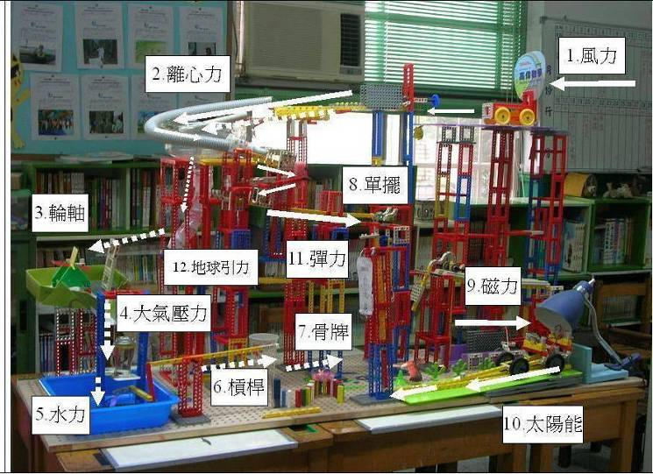
1.风力
10.太阳能
9.磁力
11.弹力
12.地球引力
3.轮轴
8.单摆
2.离心力
8.大气压力
5.水力
6.杠杆
7.骨牌

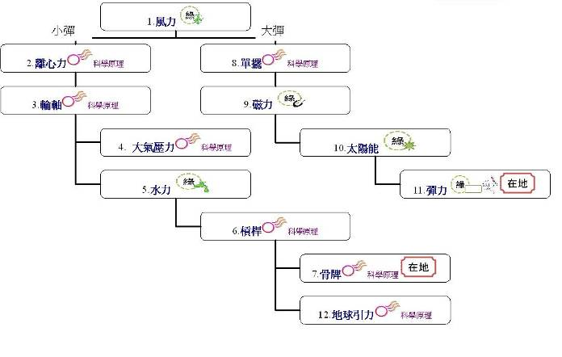
附件二：关卡流程图（范例）
1.风力

附件三：RTEC创意作品说明书
四川省第十一届青少年机器人创新实践活动—创意闯关作品说明书
队伍编号 | 学校 | 作品总关卡数
作品名称 | 参赛者姓名
 | ★队长： | 队员1：
 | 队员2： | 队员3：
请以科学原理分别阐述作品所有关卡的作动方式，例如：重心、杠杆原理、能量转换、气压…等。若无较相关的原理，请单纯解释作动方式。请以照片及影片(各关卡独立)方式记录各关卡之运作，最后附上该作品整体运作之光盘文件。
关卡1－关卡名称： 科学原理：
作动传输的原理说明： |  | （请贴上关卡照片及影片档）
关卡２－关卡名称： 智能原理：
机器人智能原理说明： |  | （请贴上关卡照片及影片档）
附件四：关卡贴纸
请自行复制需要的份数和调整大小使用
  关 | （关卡数与关卡类别）

